ТЕХНОЛОГИЧЕСКАЯ КАРТА

НА ВЫПОЛНЕНИЕ РАБОТ ПО РЕКУЛЬТИВАЦИИ
по объекту:

2019

СОДЕРЖАНИЕ
1. Общие требования 2
2. Порядок производства работ 3
3. Потребность в машинах и механизмах, технологической оснастке и материалах 8
4. Состав бригады по профессиям 9
5. Решения по охране труда, промышленной и пожарной безопасности 9
6. Схема операционного контроля качества 12
7. Схема производства работ 15
8. Лист ознакомления 17

1. ОБЩИЕ ТРЕБОВАНИЯ
Требования данной технологической карты распространяются на производство работ по технической рекультивации.
Принятые в технологической карте технические решения соответствуют рабочему проекту, техническим регламентам РФ, отраслевым руководящим документам и Регламентам ПАО «Транснефть», обеспечивают безопасные условия производства работ, исключают нанесение ущерба окружающей природной среде, обеспечивают пожаро- и взрывобезопасность, надлежащее качество работ и эффективное использование всех видов ресурсов.
Технологическая карта предназначена для инженерно-технических работников, принимающих участие в работах на Объекте. Определённые Контрактом, законодательством РФ и нормативно-техническими документами обязанности заказчика.
Лица, ответственные за производство работ, должны быть ознакомлены с данной технологической картой под подпись и несут персональную ответственность за выполнение содержащихся в ней указаний.
При выполнении работ следует руководствоваться требованиями следующих нормативных документов:
- СП 49.1330.2010 Безопасность труда в строительстве. Часть 1. Общие требования;
- СНиП 12-04-2002. Безопасность труда в строительстве. Часть 2. Строительное производство;
- ВСН 004-88. Строительство магистральных трубопроводов. Технология и организация;
- ВСН 31-81. Инструкция по производству строительных работ в охранных зонах магистральных трубопроводов министерства нефтяной промышленности;
- РД-11-02-2006 Требования к составу и ведению исполнительной документации;
- РД-11-05-2007 Порядок ведения общего и (или) специального журнала учета выполнения работ при строительстве, реконструкции, капитальном ремонте объектов капитального строительства;
- ОР-91.010.30-КТН-111-12 «Порядок разработки проектов производства работ на строительство, техническое перевооружение и реконструкцию объектов магистральных нефтепроводов и нефтепродуктов;
- ОР-91.010.00-КТН-035-18 Порядок допуска подрядных организаций к производству работ по строительству, техническому перевооружению, реконструкции, капитальному и текущему ремонту, ремонтно-эксплуатационным нуждам объектов ПАО "Транснефть";
- ОР-91.040.00-КТН-097-18Требования к службам качества строительных подрядных организаций на объектах ПАО «Транснефть»;
- СП 126.13330.2012 «Геодезические работы в строительстве»;
- ОР-03.120.00-КТН-030-18 Магистральный трубопроводный транспорт нефти и нефтепродуктов. Порядок осуществления строительного контроля заказчика при выполнении строительно-монтажных работ на объектах организаций системы «Транснефть»;
- ОР-91.200.00-КТН-028-18 Порядок приемки скрытых работ, состав работ, оформление соответствующей документации на объектах ПАО «Транснефть»;
- ОР-91.200.00-КТН-197-15 «Магистральный трубопроводный транспорт нефти и нефтепродуктов. Порядок осуществления строительного контроля за соблюдением проектных решений и качеством строительства энергетических объектов НПС»;

2. ПОРЯДОК ПРОИЗВОДСТВА РАБОТ

Техническая рекультивация
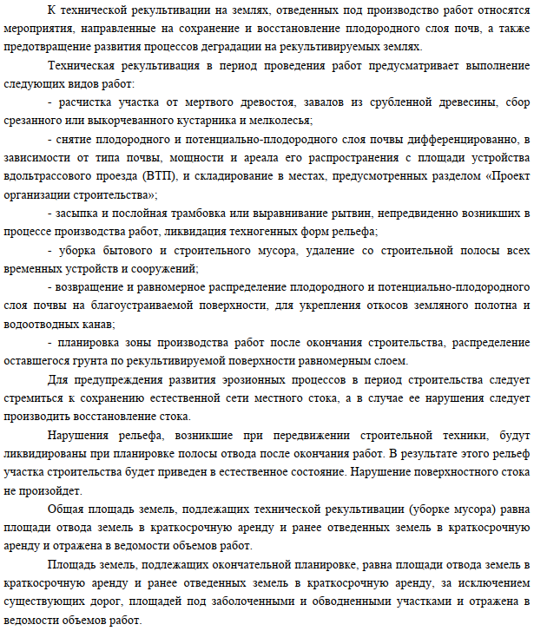

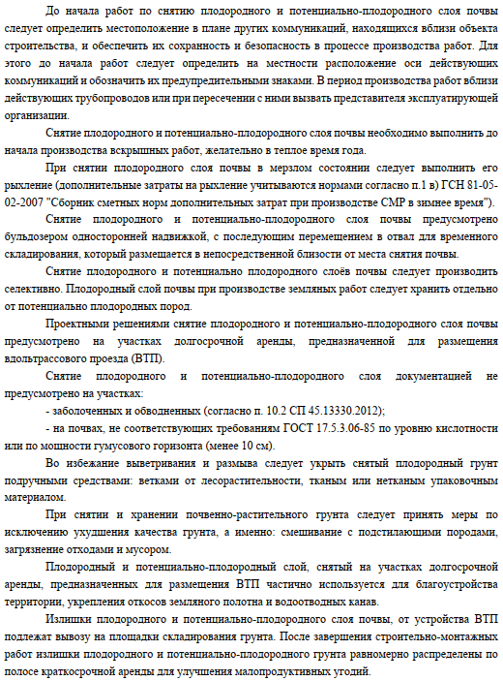

При работе с растительным грунтом не следует смешивать его с нижележащим нерастительным грунтом, а также загрязнять его отходами, строительным мусором и т.п.

Выполненные работы по срезке растительного слоя грунта с поверхности карьера, необходимо предъявить Заказчику для осмотра, и документального оформления путем подписания Акта освидетельствования скрытых работ, в соответствии с Приложением 3, РД 11-02-2006 и получить разрешение на производство последующих работ по разработке грунта в карьере.
После засыпки проводят восстановление плодородного слоя грунта
Перед восстановлением необходимо:
- убрать строительный мусор с полосы рекультивации;
- спланировать и уплотнить минеральный грунт по ширине засыпанной траншеи;
- распределить излишки минерального грунта по полосе рекультивации.
Уплотнение минерального грунта производить по ширине засыпанной траншеи продольными проходами бульдозера.
Перемещение потенциально плодородного и плодородного грунта из временного отвала и распределение его по полосе рекультивации осуществлять косыми проходами бульдозера.
Окончательное разравнивание и уплотнение плодородного грунта производят продольными проходами бульдозера при рабочем ходе в 2-х направлениях.
В процессе работы геометрическим нивелированием контролируются отметки рекультивированной полосы. Фактическую отметку полосы определять во всех точках, указанных в проекте.
Нарушения рельефа, возникшие при передвижении строительной техники, будут ликвидированы при планировке полосы отвода после окончания работ.
В результате проведенных мероприятий нарушенные земли будут подготовлены для проведения биологической рекультивации земель.

Биологическая рекультивация

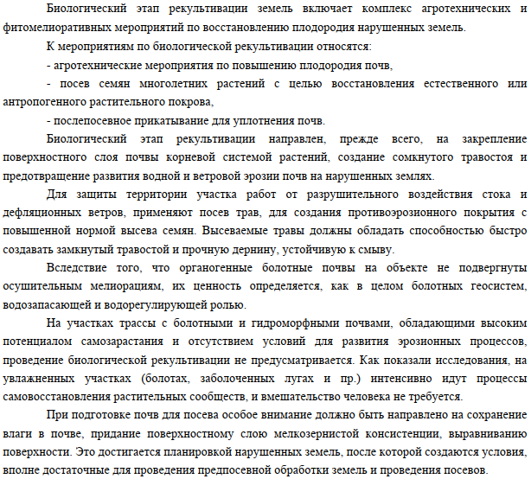

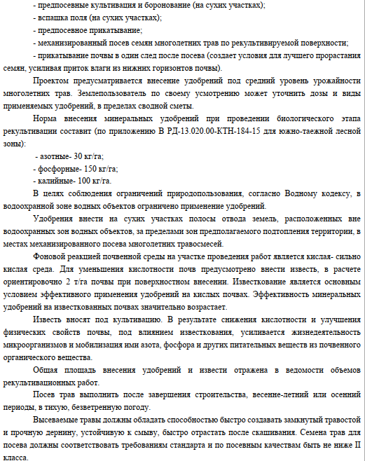
Последовательность приемов обработки почвы

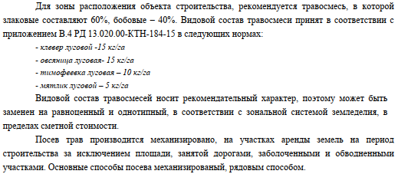

3. ПОТРЕБНОСТЬ В МАШИНАХ И МЕХАНИЗМАХ, ТЕХНОЛОГИЧЕСКОЙ ОСНАСТКЕ И МАТЕРИАЛАХ
Потребность в основных строительных машинах и механизмах на основании физических объёмов работ и эксплуатационной производительности машин и приведена в таблице 3.1.

Таблица 3.1

№ п/п | Наименование | Марка | Кол-во | Примеча  ние
1 | 2 | 3 | 4 | 5
1 | Экскаватор | Хитачи | 1 | Очистка территории
2 | Бульдозер | - | 1 | Планировка поверхности
3 | Автосамосвал | - | 1 | Перевозка  грунта
4 | Трактор/разбрасыватель удобрений |  | 1 | Внесение минералных удобрений
5 | Плоскорез-рыхлитель |  | 1 | Культивация
6 | Плуг навесной |  | 1 | Вспашка поля
7 | Сеялка зернотуковая |  | 1 | Посев семян
8 | Трактор-каток |  | 1 | Послепосевное прикатывание

4. СОСТАВ БРИГАДЫ ПО ПРОФЕССИЯМ
Потребность в кадрах и состав бригад определён, исходя из проектных решений, технологии и условий строительства и приведён в таблице 4.1
Таблица 4.1
№ | Состав бригады | Количество человек
1 | Мастер (прораб)
2 | Геодезист
3 | Машинист эксковатора
4 | Водитель автосамосвала
5 | Машинист бульдозера
6 | Лаборант
7 | Машинист трактора

5. РЕШЕНИЕ ПО ОХРАНЕ ТРУДА, ПРОМЫШЛЕННОЙ И ПОЖАРНОЙ БЕЗОПАСНОСТИ
Рекультивацию следует выполнять в пределах, определяемых проектами производства работ и рабочего проекта.
Ответственность за правильную установку предупреждающих знаков, их своевременное перемещение и расстановку сторожевых постов возлагается на руководителя работ (прораба, мастера).
На площадке, где производятся работы, не должны находиться посторонние лица. Присутствие руководителя работ обязательно.
К работам не допускаются рабочие моложе 18 лет, обученные на данный вид работ и имеющие при себе подтверждающие квалификационные документы. Работы должны проводиться при наличии наряд-допуска в присутствии ИТР ответственного за данный вид работ.
- прослушавшие вводный инструктаж по охране труда и прошедшие инструктаж по технике безопасности на рабочем месте согласно ГОСТ 12.0.004;
- прошедшие медицинский осмотр в соответствии с порядком, установленным Минздравом России.
Повторный инструктаж по технике безопасности проводить для рабочих всех квалификаций и специальностей не реже одного раза в три месяца или немедленно при изменении технологии, условий или характера работ. Проведение инструктажа регистрируется в специальном журнале и наряде-допуске.
Лицо, ответственное за безопасное производство работ, обязано:
- ознакомить рабочих с Технологической картой под подпись;
- следить за исправным состоянием машин и механизмов;
- разъяснить работникам их обязанности и последовательность выполнения операций;
- допускать к производству работ рабочих в соответствующей спецодежде, спецобуви и имеющие индивидуальные средства защиты (очки, рукавицы и др.);
- ознакомить перед началом работ всех рабочих с наиболее опасными участками зоны разборки.
Требования промышленной безопасности и охраны труда для машиниста бульдозера
Машинистом бульдозера может быть лицо не моложе 18 лет, прошедшее обучение по утвержденной программе.
Машинист бульдозера должен иметь удостоверение на право управления, регулярно осматривать машину, своевременно устранять неисправности, выполнять профилактический ремонт.
Во время работы в кабине машины и рабочей зоне запрещено находиться посторонним лицам.
Машинист не имеет право передавать управление машиной другому лицу без разрешения на это ответственного за эксплуатацию машины.
Бульдозер с работающим двигателем нельзя оставлять без наблюдения. Если необходимо поставить бульдозер на местности с уклоном, то следует выключить двигатель машины, затормозить, отвал опустить на землю, под гусеницы подложить упоры. Перед тем как сойти с машины, машинист должен поставит все рычаги в нейтральное положение и выключить все приводы.
Запрещено проводить ремонт, чистку, наладку и смазку бульдозера при работающем двигателе.
Для очистки отвала бульдозера необходимо остановить машину, а отвал опустить на землю.
Работа бульдозера на местности с продольным уклоном более 360 запрещена.
Выполнение земляных работ в охранной зоне подземных коммуникаций разрешается только при наличии оформленного наряда-допуска в присутствии представителя организации, эксплуатирующей коммуникации, попадающие в зону производства земляных работ.
Применение землеройных машин в местах пересечения выемок с действующими коммуникациями, не защищенными от механических повреждений, разрешается только по согласованию с организациями-владельцами коммуникаций.
Машинисты обязаны соблюдать требования безопасности труда для обеспечения защиты от воздействия опасных и вредных производственных факторов, связанных с характером работы:
- шум;
- вибрация;
- повышенное содержание в воздухе рабочей зоны пыли и вредных веществ;
- движущиеся машины, механизмы и их части;
- обрушающиеся горные породы.
Для защиты от общих производственных загрязнений и механических воздействий машинисты обязаны использовать предоставляемые работодателями бесплатно комбинезоны хлопчатобумажные, сапоги резиновые, рукавицы комбинированные, костюмы на утепляющей прокладке и валенки для зимнего периода.
Требования безопасности перед началом работы
Перед началом работы машинисты обязаны:
надеть спецодежду, спецобувь установленного образца;
предъявить руководителю удостоверение о проверке знаний безопасных методов работ и получить задание с учетом обеспечения безопасности труда, исходя из специфики выполняемой работы.
После получения задания на выполнение работы машинисты обязаны: осмотреть с руководителем место расположения подземных сооружений и коммуникаций, которые должны быть обозначены флажками или вешками, и уточнить последовательность выполнения работы и меры безопасности;
произвести ежесменное техническое обслуживание согласно инструкции по эксплуатации бульдозера;
предупредить о запуске двигателя работников, находящихся вблизи машины, и убедиться, что рычаг переключения скоростей находится в нейтральном положении; произвести запуск двигателя;
после запуска двигателя проверить на холостом ходу работу всех механизмов и на малом ходу работу тормозов.
Машинисты обязаны не приступать к работе в случае наличия следующих нарушений требований безопасности:
при неисправностях или дефектах, указанных в инструкциях заводов-изготовителей, при которых не допускается их эксплуатация;
наличия людей, машин или оборудования в зоне работ;
при уклоне местности, превышающем указанный в паспорте заводов-изготовителей; наличии на месте работ подземных коммуникаций, не указанных руководителем работ. Обнаруженные нарушения требований безопасности труда должны быть устранены собственными силами, а при невозможности сделать это машинисты обязаны незамедлительно сообщить о них бригадиру или руководителю работ.
Требования безопасности во время работы
Перед началом движения машинисты должны убедиться в отсутствии людей в зоне движения и подать звуковой сигнал.
При движении машины своим ходом с одного места работы на другое машинисты обязаны:
а) поднять отвал бульдозера на ограниченную высоту, обеспечивающую необходимость видимости машинисту по ходу движения;
б) следить за тем, чтобы нож отвала не врезался и не задевал встречающиеся на пути предметы;
в) соблюдать правила дорожного движения;
г) пересекать железнодорожный путь только на действующем переезде, руководствуясь действующими сигналами;
д) устанавливать сигнальные красные фонари в случае вынужденной остановки бульдозера на дороге в ночное время.
При работе на пересеченной местности машинисты обязаны:
- выключить первую скорость при движении машины под уклон;
- при остановке на уклоне затормозить машину.
Перед засыпкой выемок машинисты обязаны убедиться в отсутствии в них людей, оборудования и строительных материалов. В процессе засыпки не допускается выход отвала бульдозера за край откоса.
Запрещается передвижение бульдозера в пределах призмы обрушения стенок котлована. Работа бульдозера в зоне работающего экскаватора не допускается.
Производство работ бульдозером в зоне действия экскаватора следует осуществлять только после опускания ковша на землю и остановки экскаватора.
При необходимости очистки отвала бульдозера машинист обязан опустить отвал на землю и выключить двигатель.
При работе на косогорах машинистам не следует:
а) делать резких поворотов;
б) поворачивать машину с заглубленным отвалом;
в) передвигать бульдозер поперек склонов, угол которых превышает указанный в паспорте машины.
При передвижении бульдозера по льду водоема машинистам следует:
а) трогать машину с места плавно на пониженной скорости без буксировки;
б) осуществлять повороты осторожно на пониженной скорости;
в) держать двери кабины открытыми.
Машинистам в процессе работы не разрешается:
а) передавать управление машиной лицам, не имеющим удостоверения машиниста;
б) оставлять машину с работающим двигателем;
в) перевозить в кабине посторонних лиц;
г) выходить из кабины и входить в нее на ходу.
Требования безопасности по окончании работы По окончании работы машинист обязан:
а) поставить машину на стоянку;
б) установить рычаг переключения скорости в нейтральное положение и включить тормоз;
в) выключить двигатель;
г) закрыть кабину на замок;
д) сообщить руководителю работ или лицу, ответственному за исправное состояние машины, о всех неполадках, возникших во время работы, и заполнить вахтовый журнал.
6. СХЕМА ОПЕРАЦИОННОГО КОНТРОЛЯ КАЧЕСТВА
В процессе производства работ по очистке трассы от леса контролируют соответствие требованиям проекта и действующих нормативных документов, Лесного законодательства Российской федерации.
Таблица 6.1
Наименование работ или технологических этапов | Объект, параметры контроля | Метод и объем контроля со стороны строительного контроля заказчика | Приборы и инструменты контроля | Документы, обязательные к наличию и заполнению на этапах работ | Выдача разрешений на последующие работы
Снятие потенциально плодородного слоя. | - Толщина снимаемого слоя.  - Соответствие места складирования потенциально плодородного слоя  решениям ГО1Р.  - Полнота оформления исполнительной документации. | Визуально-100% Инструментальн о-100%  100% по каждому документу. | Рулетка 5 м, 50 м, Нивелир (допускается замена на тахеометр). | - Общий журнал работ  - Журнал СК Заказчика.  - Журнал СК подрядчика.  - Журнал замечаний и предложений.  - Предупреждения и предписания.  - Акт  освидетельствовани я скрытых работ  - Предупреждения и предписания.  - Журнал геодезических работ.
Техническая  рекультивация | Параметры контроля определяются РД-93.010.00- КТН-011-15, РД- 13.020.40-КТН-208-14,  СП 86.13330.2014, ПД,  РД.  - Выполнение в объеме требований проекта технической рекультивации  - Уборка строительного и бытового мусора  - Толщина рекультивируемого слоя  - Равномерность толщины рекультивируемого слоя | Визуально-100% Инструментальн о-100% | Линейка,  Рулетка | 1 .Журнал замечаний и предложений.  - Предписания и предупреждения.  - Общий журнал работ.  - Справка о проведении технической рекультивации  - Журнал СК заказчика  - Журнал СК подрядчика.  Акты о передаче строительных и бытовых отходов
Наименование работ или технологических этапов | Объект, параметры контроля | Метод и объем контроля со стороны строительного контроля заказчика | Приборы и инструменты контроля | Документы, обязательные к наличию и заполнению на этапах работ | Выдача разрешений на последующие работы
Биологическая  рекультивация | Параметры контроля  - Соответствие выполняемых работ проектным.  - Полнота и качество оформления исполнительной документации по:  - вспашке;  - внесению минеральных и органических удобрений;  - предпосевному культивированию;  - боронованию и прика- тыванию почвы;  - посеву семян многолетних трав и послепосевному прикатыванию. | Визуально-100% |  | 1 Акты о результатах проверки изделий.  - Акты освидетельство- вани  я скрытых работ на рыхление, внесение минеральных и органических удобрений,предпосевное культивирование, боронование и прикатывание почвы.  - Акты освидетельство- вани я скрытых работ на посев семян многолетних трав и послепосевное прикатывание.  - Журнал замечаний и предложений. 5.Общий журнал работ.  - Журнал СК заказчика.  - Журнал строительного контроля подрядной организации  - Акты  освидетельствовали я скрытых работ (с подписью и штампом специалиста СК).  - Журнал работ по биологической рекультивации  - Акт приемки-сдачи рекультивированны х земель (с визированием представителем СК)

Требования к порядку проведения строительного контроля подрядной организации
Строительный контроль должен осуществляться подразделениями строительного контроля СКК на всех этапах выполнения всех видов СМР. Запрещается выполнение СМР без участия СКК. Ответственность за организацию и качество осуществления строительного контроля возлагается на подрядчика.
Датой начала выполнения работ по строительному контролю СКК является дата начала выполнения СМР подрядной организацией в соответствии с графиком производства СМР.
СКК должен проводить строительный контроль в процессе каждого технологического этапа работ. Результаты выполнения строительного контроля ежедневно фиксируются в журнале работ и журнале замечаний и предложений. Журнал строительного контроля подрядной организации оформляется в соответствии с приложением Д ОР-91.040.00-КТН-097-18.
Требования к организации службы контроля качества подрядной организации
Письменное уведомление со стороны начальника участка (потока) строительного подрядчика ответственных представителей заказчика и органа СК на месте производства работ за время, достаточное для мобилизации специалистов СК заказчика, но не менее чем за 1 календарный день, о начале выполнения новых этапов и видов строительно-монтажных работ, об изменении количества бригад (колонн), выполняющих работы, сменности выполняемых работ, о необходимости проведения освидетельствования скрытых работ, а также о других случаях, требующих изменения численного и/или квалификационного состава специалистов СК заказчика, с указанием ответственных представителей органа строительного подрядчика и представителей службы контроля качества строительной подрядной организации.
Проверка наличия своевременного оформления соответствующих изменений рабочей документации, проведения соответствующей экспертизы изменений рабочей документации в соответствии с ОР-03.100.50-КТН-156-17, ОР-03.100.50-КТН-126-17, ОР-91.200.00-КТН-080-16.
Запрещается выполнение следующих этапов работ без разрешения СК, без предъявления предыдущего этапа, без АОСР.
Строительный контроль должен осуществляться подразделениями строительного контроля СКК на всех этапах выполнения всех видов СМР. Запрещается выполнение СМР без участия СКК. Ответственность за организацию и качество осуществления строительного контроля возлагается на подрядчика.

Функции строительной подрядной организации
1) Уведомление заказчика и органа СК о необходимости проведения контрольных мероприятий по приемке выполненных работ за 3 рабочих дня в случае необходимости
предъявления работ, которые требуют наличия специализированного
контрольно-измерительного оборудования.
2) Предъявление законченных технологических операций представителям органам СК заказчика и получение письменного разрешения, выданного специалистом СК Заказчика. В остальных случаях оформление и подписание АОСР (если это предусмотрено проектной рабочей документацией).
3) Выполнение технологических операций последующего технологического этапа, только после получения соответствующего разрешения, выданного специалистом СК Заказчика. В остальных случаях – после оформления и подписания АОСР (если это предусмотрено проектной/рабочей документацией), с указанием разрешения на выполнение последующего этапа работ.
Своевременное и качественное оформление исполнительной документации согласно составленному заказчиком на основании ОР-91.010.30-КТН-156-15 перечню.

7. СХЕМЫ ПРОИЗВОДСТВА РАБОТ
Отсыпка грунта
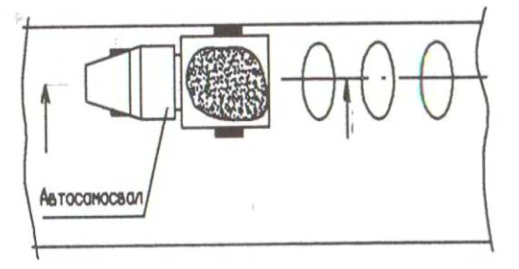

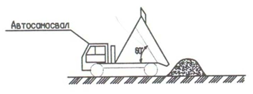

Разравнивание грунта

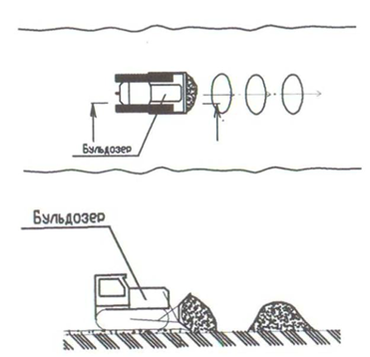

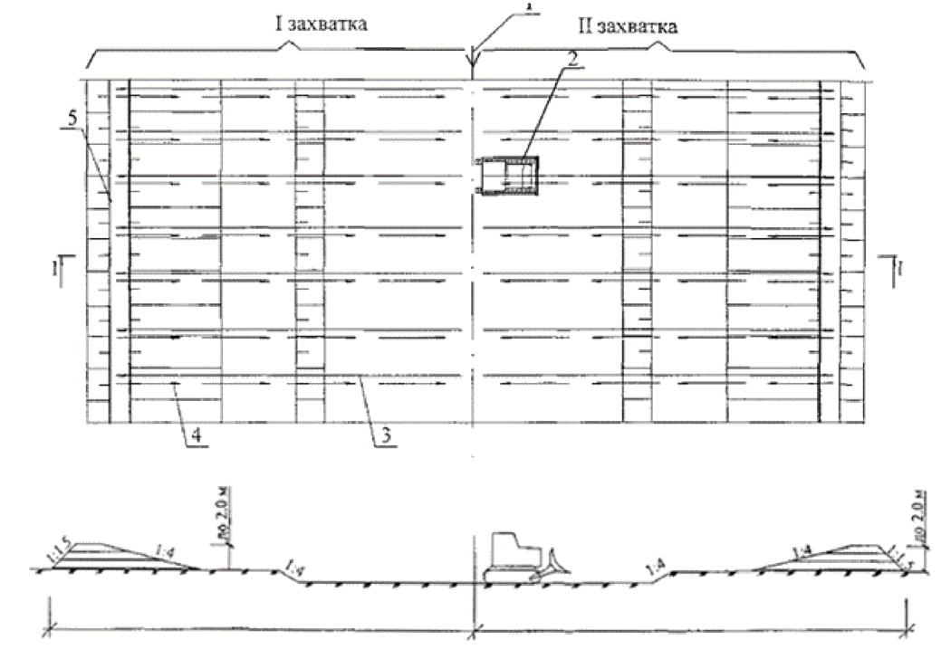

Рис.1. Схема производства работ при срезке грунта растительного слоя

1 - ось карьера; 2 - бульдозер; 3 - рабочий ход бульдозера; 4 - холостой ход бульдозера; 5 – место складирования грунта
При срезке грунта растительного слоя заполнение отвала грунтом, его перемещение производится при движении бульдозера вперед, а холостой ход - при движении бульдозера задним ходом по той же прямой.
Срезка грунта растительного слоя бульдозером на площади карьера ведется от середины площади в обе стороны, образуя двухстороннее размещение отвалов.

8. Лист ознакомления
Фамилия И.О., должность. | Дата подпись.

